2° FORUM EUROMEDITERRANEO
DIALOGHI TRA LE CIVILTÀ DEL MEDITERRANEO
SULLA SICUREZZA ALIMENTARE

Il Ruolo della Cultura Alimentare per uno Sviluppo Rurale Sostenibile
Castello Ducale di Corigliano Calabro (Cs)
9-11 Novembre 2003

Rete per la Valorizzazione
delle Culture Alimentari Mediterranee
Ricerca, educazione, formazione,sviluppo rurale sostenibile e miglioramento delle capacità locali

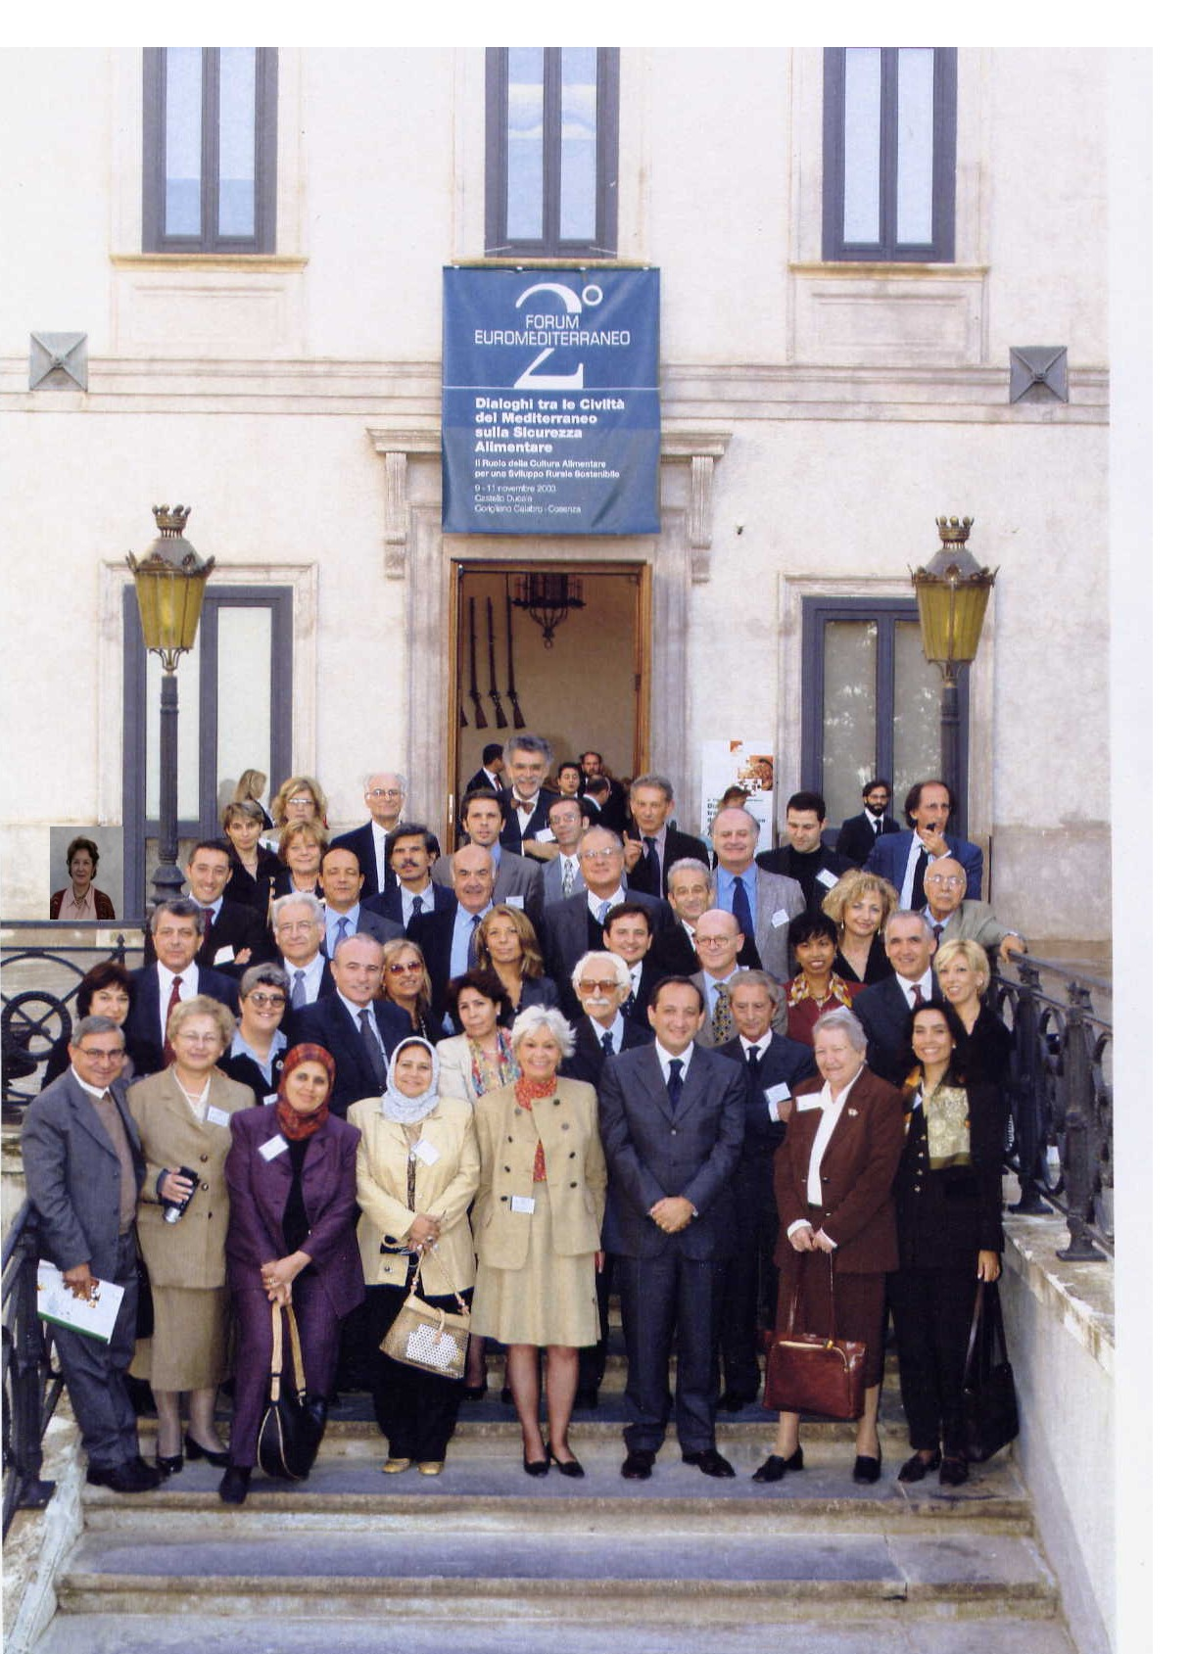

IL CONTESTO MEDITERRANEO

La tradizione alimentare mediterranea costituisce un patrimonio culturale d’eccezione che deve essere conservato e riconosciuto quale mezzo per promuovere il dialogo fra i popoli del Mediterraneo ed agente integrante del processo che punta alla sostenibilità.

Il progetto proposto di dialogo fra culture del Mediterraneo deve basarsi su realtà locali, arricchite da specificità sociali e culturali e rafforzato da conoscenza comprensione e competenze. Il progetto proposto deve offrire lo spazio per contribuire allo sviluppo sostenibile coinvolgendo le comunità locali considerandone le diversità culturali.

La Regione Calabria, nell’area mediterranea , può rappresentare un punto di riferimento in quanto ha percepito la possibilità di valorizzare il settore dell’agricoltura nella sua più moderna accezione, uscendo da quell’isolamento che ha caratterizzato molte regioni con il rinforzo dell’infrastruttura portuale.

Nell’ambito di considerazione di carattere pedagogico, è fondamentale la partecipazione di bambini per capire come si rapportano al problema della malnutrizione e della fame. Bisognerebbe motivarli alla discussione ed illustrare il modo in cui percepiscono queste problematiche. Questo approccio si è dimostrato molto efficace e costituisce un’ulteriore prova del bisogno di una partecipazione attiva del bambino. In questo quadro è di fondamentale importanza la formazione degli insegnanti che devono essere consapevoli della rilevanza del contributo che costituisce la partecipazione dei bambini.

LO SCOPO DELLA RETE EUROMEDITERRANEA

La Rete EuroMediterranea, tramite un approccio interculturale e multidisciplinare, renderà possibile lo scambio di esperienze fra governi regionali e nazionali, enti locali, istituti accademici e culturali, centri di ricerca e di formazione professionale, ONG (Organizzazioni Non Governative), organizzazioni della società civile e produttori agroalimentari, in tutti i paesi del Mediterraneo.

Promuoverà lo sviluppo di attività congiunte fra i suoi membri con l’obiettivo di far avanzare la formazione professionale locale in direzione della conservazione delle diversità delle culture alimentari del Mediterraneo e per rafforzare un più ampio sviluppo rurale sostenibile.

In considerazione del partenariato EuroMediterraneo, la creazione della zona di libero scambio nel 2010 e della riforma della PAC (Politica Agraria Comune), la Rete Euro-Mediterranea fornirà un canale innovativo mediante il quale sarà possibile condividere con reciproco beneficio esperienze, pubblicazioni ed informazioni provenienti da tutti i paesi del Mediterraneo.

L’iniziativa viene realizzata con lo scopo di sottolineare il contributo recato dalla diversità di tradizioni alimentari del Mediterraneo quale componente rilevante del dialogo fra culture e civiltà avviato dal Processo di Barcellona.

La Rete ha lo scopo di contribuire all’impatto globale delle iniziative dell’Unione Europea nella Regione del Mediterraneo e di approfondire le problematiche dell’attuale dibattito EuroMediterraneo.

Problematiche dell’attuale dibattito EuroMediterraneo :
- Allargamento ad Est dell’Unione Europea e creazione nel 2010 della zona Euro-Mediterranea di libero scambio

- Implicazioni della globalizzazione nei diversi sistemi agroalimentari esistenti nelle Regioni Mediterranee

- Valorizzazione delle diversità del patrimonio culturale alimentare mediterraneo e rafforzamento dello sviluppo sostenibile delle aree rurali

Background
- 1992-1999: Quattro Well Being Reconciliation International Simposi, Sardegna
- 2002: 1° Forum EuroMediterraneo, Lamezia Terme, Calabria
- 2003: 2° Forum EuroMediterraneo, Corigliano, Calabria

GLI OBIETTIVI DELLA RETE

La Rete Euro-Mediterranea persegue i seguenti obiettivi:
- Elaborare un sistema innovativo di informazione sulla diversità della cultura alimentare Mediterranea tramite l’istituzione di un database sulle fonti d’informazione esistenti in tutti i paesi del Mediterraneo.
- Promuovere l’ambito telematico per una maggiore condivisione di esperienze di formazione e lo sviluppo di programmi e progetti comuni.
- Promuovere l’organizzazione di programmi educativi, di formazione e di ricerca come anche di simposi internazionali e di conferenze nelle aree di interesse della rete.
- Sviluppare progetti di ricerca in rete determinanti per promuovere le culture alimentari nella Regione.
- Assicurare il reperimento di fondi internazionali ed il supporto necessario ai suoi membri.

COMITATO INTERNAZIONALE
Il mandato del Comitato Internazionale Provvisorio sarà sostituito da un Comitato che sarà eletto dalla prima Assemblea Generale della Rete. La prima Assemblea Generale dei membri della Rete sarà convocata in occasione del 3° Forum Euro-Mediterraneo che si terrà in un periodo che non coinciderà con festività religiose.
Il Comitato Internazionale Provvisorio è composto dai rappresentanti delle Istituzioni che hanno fornito la collaborazione tecnica al 2° Forum di Corigliano e dai membri del Comitato Internazionale Stesura Bozza.
Il Comitato Internazionale Provvisorio inviterà ad iscriversi alla Rete d’Eccellenza Euro-Mediterranea organizzazioni eleggibili. Organizzazioni internazionali, governi nazionali e regionali, enti locali, organizzazioni culturali, dipartimenti accademici, istituti di ricerca, ONG ed organizzazioni della società civile, centri di formazione professionale e produttori agroalimentari con esperienza riconosciuta nelle aree d’interesse della Rete e operanti in qualunque paese del Mediterraneo, saranno invitati ad iscriversi dal Comitato internazionale Provvisorio. Gli inviti saranno basati su considerazioni tecniche ed operative di Rete effettuate dal Comitato Internazionale Provvisorio.

GESTIONE

La Rete opererà inizialmente tramite un Focal Point, coordinato dal Dr. Sandro Dernini insediato presso l’Istituto di Scienza dell’Alimentazione dell’Università di Roma “La Sapienza”.

